Valgjärve Külamaja Raamatukogu mööbel
Tehniline kirjeldus
Kanepi Vallavalitsus soovib tellida vastvalmivasse külamajja Valgjärvel, Kanepi vallas, Põlvamaal raaamatukogu mööblit.
- Raamaturiiul 250x800 mm, h-2000 mm – 45 tk
- Viis (5) riiulivahet kõrgusega 350 mm,
- Materjal melamiin Kask/vaher kant 2,0 ABS,
- Kõik riiulite küljed kanditud,
- Riiuli horisontaalsed pinnad 22 mm, vertikaalsed 16 mm,
- riiulite taga vertikaalne tugipind, kõrgusega 120 mm mis annaks võimaliku jäikuse ja välistaks läbipainduvuse,
- Riiulitel metalljalad h-100 mm, roostevaba teras.
- Riiulid konstrueerida selliselt, et oleks võimalik ühendada mooduliteks koos selgadega ja külgedega, samas võimalik ka seinakinnitusega.
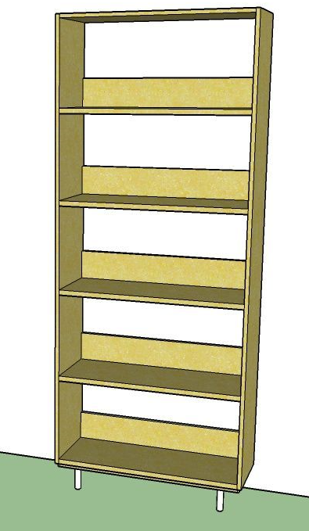

- Raamaturiiul lastele250x800 h-1620 – 4tk
- neli (4) riiulivahet kõrgusega 350 mm,
- Materjal melamiin Kask/vaher kant 2,0 ABS,
- Kõik riiulite küljed kanditud,
- Riiuli horisontaalsed pinnad 22 mm, vertikaalsed 16 mm,
- Riiulite taga vertikaalne tugipind, kõrgusega 120 mm mis annaks võimaliku jäikuse ja välistaks läbipainduvuse,
- Riiulitel metalljalad h-100 mm, roostevaba teras.
- Riiulid konstrueerida selliselt, et oleks võimalik ühendada mooduliteks koos selgadega ja külgedega, samas võimalik ka seinakinnitusega.
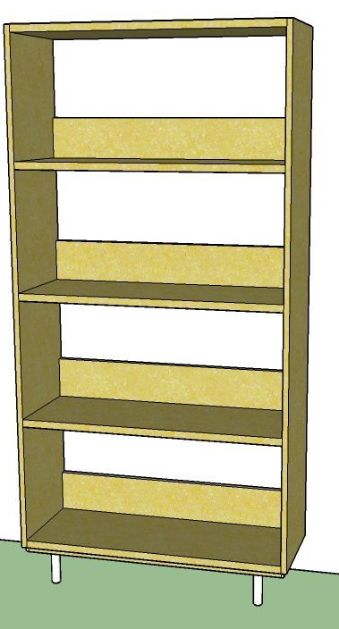
- Teeninduslett mahus 3100x2300 mm. 1 komplekt
- Seina ääres kolm kappi kaustadele 800x380 h-700 mm,
- kaetud ühise tööpinnga 25x400x2400, Tööpind 3 osaline, ühendatud nurga all,
- Laua all ruumi poole katte kilbid h-600 mm.
- Laudadel metallist torujalad d-50 mm.
- Laual paremal pinnal riiul 200x1000, h-500 mm, ühe vertikaalse ja horisontaalse pinnaga.
- Laua all kaks sahtliboksi ratastel, 440x600 h-610 mm, nelja sahtliga. Sahtlid kasevineerist, teleskoop liuguritel.
- Ülemised sahtlid lukustatavad.
- Kõik tööpinnad kõrgsurve laminaat, 26 mm kask/vaher, kant 2,0 ABS,
- korpus ja uksed melamiin 16 mm kask/vaher, kant 2,0 mm,
- Kapiuksed lükandustega (joonisel on kapiuksed ettepooleavatavad, nende asemel lükanduksed). Metalljalad h-100 mm roostevabast terasest.

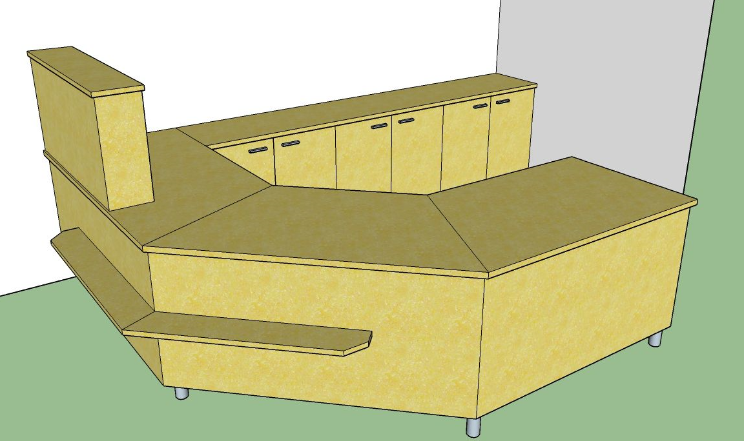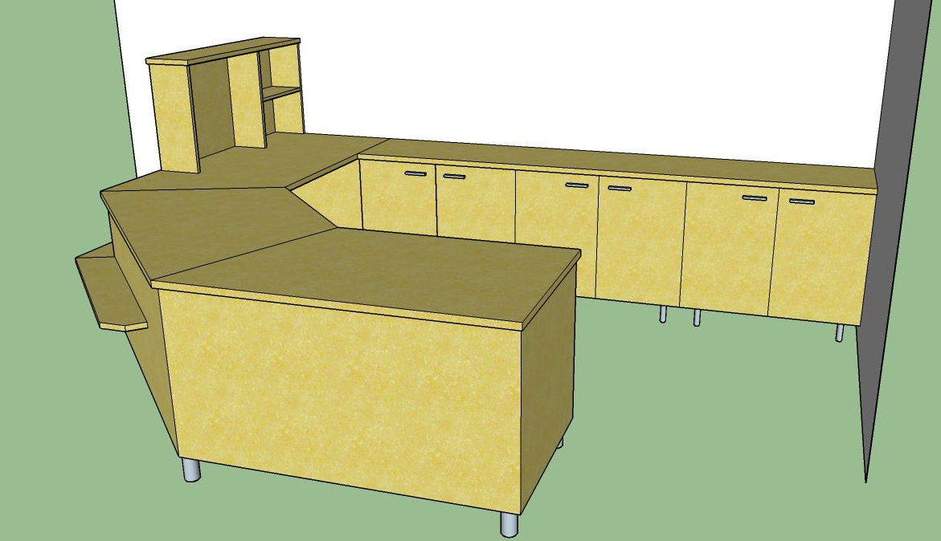

- Riidenagi seinale koos pingiga. 1 komplekt 5,6 jooksevmeetri ulatuses
- Nagi 500x800x270 mm, seinale kinnitusega, lisaks mütsiriiul,
- riidekonksud roostevaba teras 9 tk,
- Pink 400x800 h-450 mm. Pingiplaat kõrgsurve laminaad kask/ vaher kant 2,0 ABS
- Muu korpus melamiin kask/vaher, kant melamiin, Konstruktsioon peab tagama pingi jäikuse.
- Pingi jalaseade kapron.
- Nagid ja pingid moodustavad ruumi seinas 7 ühikulise komplekti 5,6 jm.
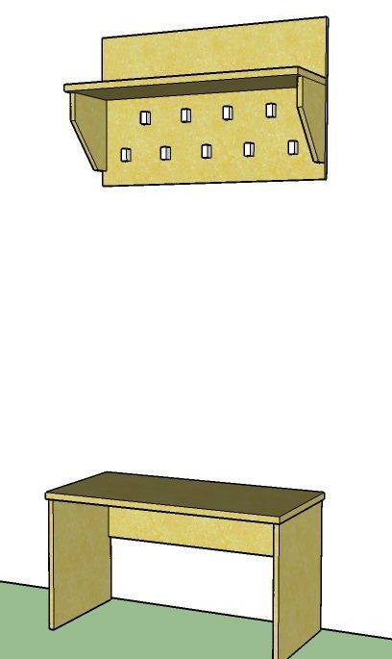

Kogu mööbli eskiisjoonised enne lõplikku tootmist kooskõlastada tellijaga.
Mööbli tarneaeg: 2 kuud.
Garantii 3a.
Mööbli tarnimis- ja paigalduskoht: Valgjärve külamaja, Kanepi vald, Põlvamaa.
Kogu mööblile tuleb hinna sees pakkuda transporti, kokkumonteerimist ja paigaldust.
Tehnilises kirjelduses viidatud tootemargid palume lugeda koos sõnastusega „või samaväärne“.
Lepingu maksetingimused: 100% peale mööbli tarnimist, kokkumonteerimist ja paigaldust peale üleandmis-vastuvõtu akti allkirjastamist lepingupoolte vahel.
Küsimused tehnilise kirjelduse sisu osas palume esitada Peep Potterile: peep.potter@kanepi.ee, tel: 5560 5720.

